
SERIE DOCUMENTAL / REGISTRO DE CAMBIOS

REGISTRO DE
CAMBIOS DEL FRONT
Prototipo StyleRadar v3: de la página original a la versión nueva
StyleRadar · DOSW 2026-2 / v2.0 / 2 de noviembre de 2026 / Equipo LecheritaDeGit
01 / CONTEXTO  La página nueva agrega un landing de bienvenida, quita textos y datos falsos, corrige errores, cambia el inicio de sesión según el rol, estrena personajes nuevos y queda en una carpeta limpia lista para el repositorio. Este documento explica cada cambio, su motivo y quién lo hizo. | 5 + 5  archivos modificados  y archivos nuevos

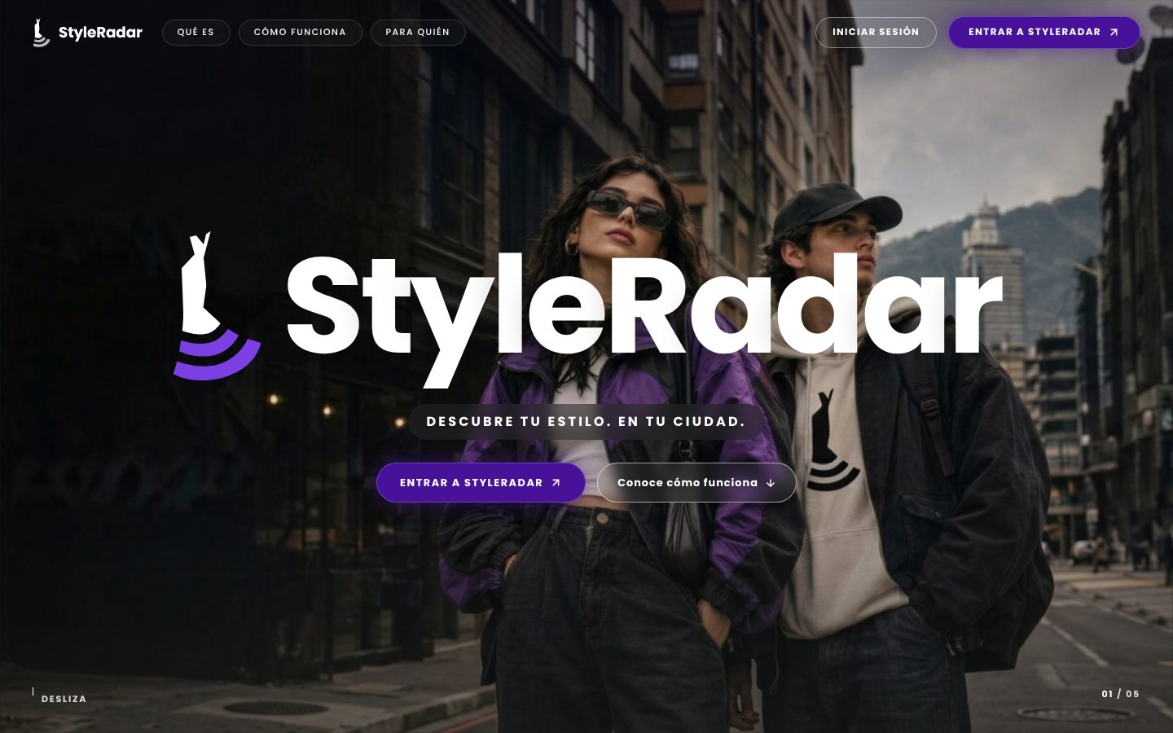
Figura 01. Hero del landing nuevo: fotos de calle que cambian solas y la marca en grande.
02 / ALCANCE

Qué se comparó
El registro compara archivo por archivo la versión original del front con la copia de trabajo. Las funciones de la app no cambiaron, salvo el probador virtual; el backend no se tocó.
VERSIÓN | RUTA | ESTADO
Original | Downloads\ciclos\Frontend-Style-Radar\styleradar-frontend-v3 | Repositorio principal, sin tocar
Nueva | OneDrive\Imágenes\prueba stel\styleradar-frontend-v3 | Copia de trabajo con todos los cambios y los docs
Final | OneDrive\Imágenes\prueba stel\StyleRadar-Frontend | Solo el front final, sin docs ni respaldos, para subir al repositorio

Quién hizo cada cambio
Los cambios se hicieron entre el 27 de octubre y el 2 de noviembre de 2026. Cada cambio indica su autor:
• Claude: cambios pedidos en la conversación con Claude, con respaldo de los archivos antes de cada edición.
• Otra edición: cambios que ya estaban en la copia y no se hicieron en esa conversación (otra persona del equipo u otra herramienta). Su motivo se toma de los comentarios del código.
La carpeta docs/ no se incluye: no tuvo cambios de código.

Resumen por archivo
Cambiaron 5 archivos y se agregaron 5 de código, además de imágenes. Las rutas son relativas a prototipo/StyleRadar_prototipo/ (o a la raíz de la carpeta final).
ARCHIVO | ESTADO | QUÉ CONTIENE EL CAMBIO | AUTOR
index.html | Modificado | Landing de bienvenida, textos del inicio, horario de tiendas, cierre, footer, texto sobre la foto del inicio de sesión y nuevas hojas de estilo | Claude y otra edición
js/05-core.js | Modificado | Imagen por pantalla y por rol al iniciar sesión, pantalla de bienvenida, etiqueta del rol en el botón de cuenta; usuario de prueba con maniquí de hombre | Claude y otra edición
js/06-user.js | Modificado | Probador: las prendas se acomodan según lo que está puesto | Otra edición
js/08-admin.js | Modificado | El encabezado del panel de administración dice "Admin" en lugar de "Usuario" | Claude
js/13-v2.js | Modificado | "Abierta ahora" cambiado por el horario de la tienda | Claude
css/ux-ui-refinements.css | Nuevo | Botones, planes, footer y probador (otra edición); cursor, halos y cierre (Claude); sin las reglas que ya no se usaban | Claude y otra edición
css/landing.css | Nuevo | Estilos del landing: hero con fotos, secciones de ciudad y playlist | Claude
css/sesion.css | Nuevo | Inicio de sesión con foto por pantalla y por rol, colores por rol y pantalla de bienvenida | Claude
css/personajes.css | Nuevo | Personajes del carrusel en color atenuado y brillo detrás de Aura en "Arma. Pruébate. Sal." | Claude
js/20-landing-radar.js | Nuevo | Fotos que cambian, letras que se dispersan y botones de entrar | Claude, sobre una versión de otra edición
assets/img/sesion/ | Nueva carpeta | 6 fotos: iniciar sesión, crear cuenta y una por rol | Claude (imágenes generadas por el equipo)
assets/img/carrusel-categorias/ y mascotas/ | Imágenes cambiadas | Personajes nuevos, recortados sin fondo | Claude (imágenes generadas por el equipo)

03 / LANDING DE BIENVENIDA

Landing de bienvenida (nuevo)
La página original abría directo en la app. La nueva muestra primero un landing que solo presenta y explica StyleRadar; para usar la app hay que tocar "Entrar a StyleRadar" o "Iniciar sesión".
NOTA / TRES VERSIONES
El landing pasó por tres versiones: un portal con un abrigo (otra edición), el mismo portal con secciones explicativas (Claude) y la versión actual con fotos de calle (Claude). Aquí se describe la actual.

Lo que tiene el landing actual
ELEMENTO | QUÉ HACE | MOTIVO | AUTOR
Pantalla de bienvenida | Cubre la app hasta que la persona decide entrar | Separar la presentación del uso: el landing atrae y explica; la app se usa después de entrar | Otra edición (idea); Claude (versión actual)
Hero con 5 fotos de calle | Cambian solas cada 5,5 s con un zoom lento | Pedido de más color; las fotos de calle refuerzan "en tu ciudad" | Claude
Logo y "StyleRadar" en grande | Al bajar, cada letra sale a su propia velocidad, gira, se desenfoca y desaparece | Pedido de un efecto llamativo al deslizar; deja la marca como protagonista | Claude
Header fijo | Se vuelve translúcido al bajar; sus botones bajan a cada sección | Navegar el landing sin entrar a la app | Claude
"El problema" sobre el mapa de Bogotá | Los 4 retos del manual de identidad y la respuesta de StyleRadar | Explicar por qué existe la plataforma; ambiente de ciudad | Claude
"Cómo funciona" como playlist | Portada con las mascotas y las 5 funciones como canciones | Pedido de un estilo tipo Spotify; las playlists son la idea diferenciadora del proyecto | Claude
"Para quién" con fotos | Personas, tiendas y fundaciones, con los precios de los planes | Los tres públicos del manual; precios iguales a los de la app | Claude
Cierre con foto de calle | "Antes de salir a buscar, mira qué hay", con Entrar e Iniciar sesión | Último llamado a entrar después de la explicación | Claude
Menú ☰ en celular | Reúne las secciones, Iniciar sesión y Entrar | En pantallas pequeñas el botón no cabía junto al logo | Claude
Movimiento reducido | Sin animaciones si el sistema lo pide | Accesibilidad | Claude

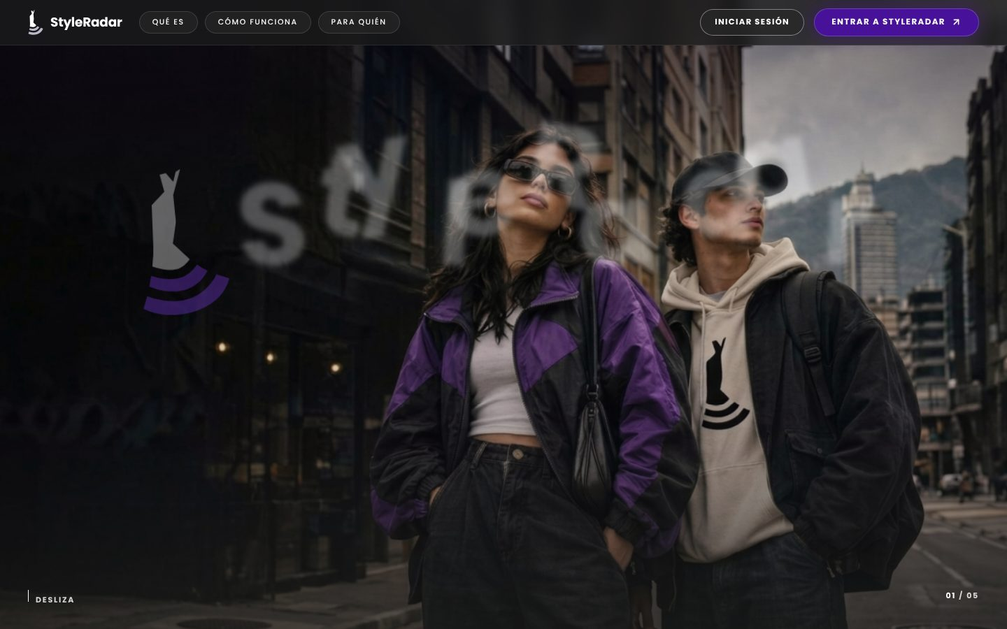
Figura 02. Al bajar, las letras de "StyleRadar" se dispersan, se desenfocan y desaparecen.
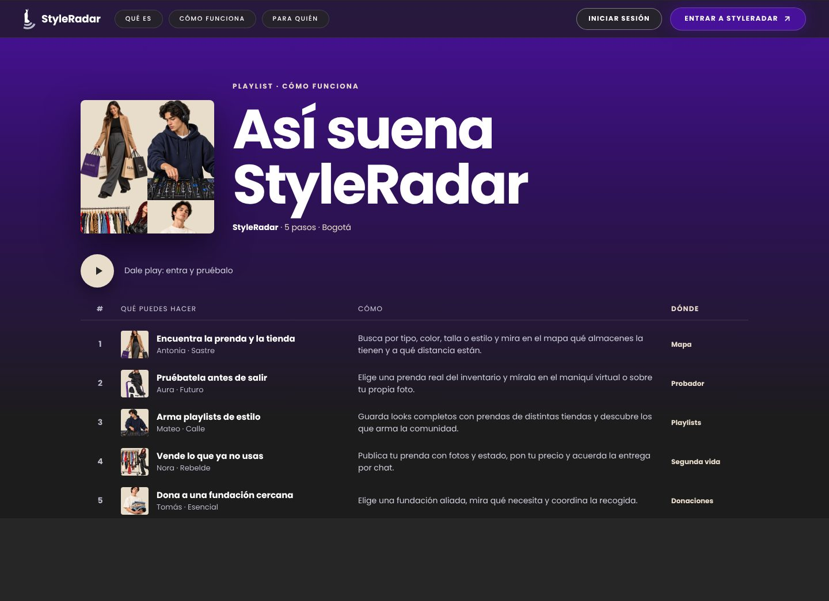
Figura 03. "Cómo funciona" presentado como una playlist, con las cinco mascotas.

Lo que se quitó de las versiones anteriores del landing
ELEMENTO QUITADO | MOTIVO | AUTOR DEL CAMBIO
Abrigo camel con inclinación 3D y puntos de información | Se reemplazó por fotos para dar más color; el abrigo generado tenía volantes poco realistas | Claude
Botones Categorías, Tiendas y Probador que entraban directo a la app | El landing no debe usar funciones de la app | Claude
Clic en el abrigo que entraba a la app | Era una acción inesperada | Claude
Título gigante de fondo y ondas de radar animadas | Reemplazados por la marca sobre las fotos | Claude

Una vez que la persona entra, el landing no vuelve a aparecer hasta que cierre la pestaña. Ese comportamiento viene de la primera versión y se mantuvo.
04 / INICIO DE LA APP

Inicio de la app
Las funciones del inicio de la app no cambiaron; lo que cambió son textos genéricos o falsos, el cierre de la página y el footer.
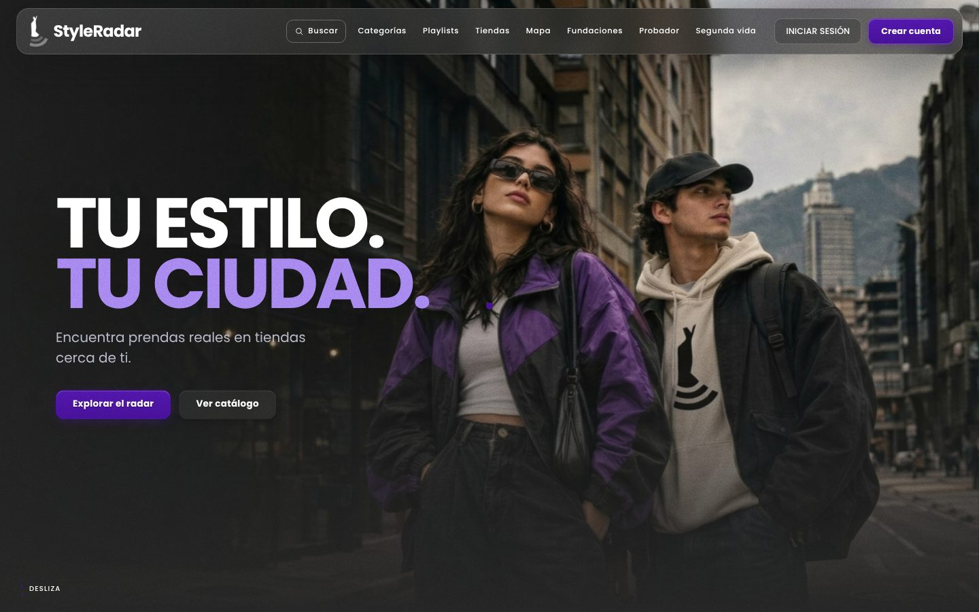
Figura 04. Inicio original de la app; en la página original era lo primero que se veía.
TIPO | ANTES | DESPUÉS | MOTIVO | AUTOR
Modificado | "En StyleRadar cada estilo tiene su lugar. Encuentra el tuyo y descubre las mejores tiendas de la ciudad." | "Cinco estilos, cinco amigos de Bogotá. Elige el que más se parece a ti y te mostramos qué tiendas lo tienen." | Frase genérica; la nueva conecta las categorías con las cinco mascotas del manual de identidad. | Claude
Modificado | "Pruébate looks con realidad aumentada" | "Pruébate looks en el maniquí virtual" | El probador no usa realidad aumentada; el texto prometía algo que no existe. | Claude
Modificado | "Explora playlists de estilo creadas por la comunidad. Sintoniza con las tendencias más top…" | "Looks que arma gente de Bogotá con prendas de tiendas locales y de segunda mano. Las más guardadas de la semana salen primero." | Texto de relleno; el nuevo explica qué es una playlist en StyleRadar. | Claude
Modificado | "● Abierta ahora" en todas las tiendas del inicio y del buscador de tiendas | "Lun a sáb · 10 a 8" | Todas las tiendas decían estar abiertas a cualquier hora: era un dato falso. | Claude
Modificado | Etiquetas "SPORT" y "LEATHER" | "DEPORTIVO" y "CUERO" | Coherencia con el resto de la interfaz, que está en español. | Claude
Agregado | El inicio terminaba en el mapa y pasaba al footer | Tarjeta de cierre centrada: "Tu estilo empieza en tu ciudad…", badge "Bogotá Moda Local · 2026", 3 botones y el dato "+40 tiendas locales" | Según el código, cerrar la experiencia con un llamado a crear cuenta. | Otra edición
Modificado | Tarjeta de cierre con 3 botones y "+40 tiendas" | Cierre editorial "Antes de salir a buscar, mira qué hay.", con un botón y un enlace al mapa | El dato "+40 tiendas" era falso (la demo tiene 4) y la tarjeta tenía el aspecto de una plantilla genérica. | Claude
Modificado | Footer original: frase "La moda también es local.", columnas Explorar y StyleRadar, "© 2026 StyleRadar" y "Volver arriba ↑" | Footer ampliado: newsletter, coordenadas con emoji 📍, indicador "Radar activo · 12 localidades conectadas", columnas Explorar, Comunidad, Comercios y Plataforma, etiquetas "30d gratis" y créditos de la Escuela | Según el código, un footer más completo y editorial. | Otra edición
Quitado | Newsletter "Sintoniza el radar semanal" | — | El formulario no guardaba ningún correo: solo mostraba un aviso. | Claude
Quitado | Coordenadas con emoji e indicador "Radar activo · 12 localidades conectadas" | — | Adorno sin función y dato inventado: no hay ningún radar en vivo. | Claude
Modificado | Frase del footer "La moda de tu ciudad, al alcance de tus pasos…" | "La moda también es local. Hecho en Bogotá, en la Escuela." | Volver a la frase original del equipo, más corta y propia. | Claude

05 / ESTILOS GLOBALES

Estilos globales y efectos
Los botones y los planes cambiaron de estilo en toda la página; además se quitaron dos efectos que daban aspecto de plantilla.
ELEMENTO | QUÉ CAMBIÓ | MOTIVO | AUTOR
Botones de toda la página | Un solo sistema: Poppins semibold sin mayúsculas forzadas, esquinas de 12 px, sin brillos ni sombras de neón; variantes violeta, vidrio y arena; botones del header, de carrusel y tipo píldora. | Según el comentario del código: quitar la "estética genérica de IA" y seguir el manual de identidad. | Otra edición
Sección de planes | Nuevo estilo para el selector Personas / Tiendas / Fundaciones, las tarjetas de planes, sus botones y la barra de llamada a la acción de "Cómo funciona". | Misma unificación visual de los botones. | Otra edición
Cursor | Se quitó el círculo que seguía al mouse con etiquetas como "Ver" o "Mapa"; vuelve el cursor normal. | Efecto típico de plantillas; tapaba lo que se iba a tocar y no daba información. | Claude
Halos y puntos animados | Los fondos de color que se movían en el probador y el chat quedan quietos; los puntos que parpadeaban ya no parpadean. | Distraían y daban aspecto de plantilla. | Claude

NOTA TÉCNICA / ARCHIVOS
Los ajustes de cursor, halos, horario y cierre estaban en css/humano.css. Después otra edición los movió dentro de css/ux-ui-refinements.css y borró humano.css; siguen activos.

06 / PROBADOR Y DATOS DE PRUEBA

Probador virtual y datos de prueba
El probador virtual es la única parte de la app que cambió de comportamiento. Ninguno de esos cambios es de Claude.
ARCHIVO | CAMBIO | MOTIVO | AUTOR
js/06-user.js | Al vestir el maniquí, la escena marca qué lleva puesto (camisa, saco, abrigo, cuero, pantalón, zapatos) para que cada capa se acomode. | Prendas que se montaban mal o dejaban ver piel, sobre todo en el maniquí de mujer. | Otra edición
js/06-user.js | Al cambiar de maniquí aparece "Maniquí de mujer · talla M" (o de hombre) y se vuelve a vestir con lo que tenía puesto. | Antes, al cambiar de maniquí, la ropa no se volvía a aplicar. | Otra edición
css/ux-ui-refinements.css | Luz de estudio más suave, pedestal tipo pasarela, sombras entre capas, orden de apilamiento y ajustes de hombros, cadera y zapatos en el maniquí de mujer. Una regla final anula esos recortes y desplazamientos ("calce natural sin parches"). | Según el código, un probador más realista. La última regla es la que manda. | Otra edición
js/05-core.js | La compradora de prueba Valentina R. pasó de maniquí de mujer a maniquí de hombre. | No está documentado. Puede ser una prueba del maniquí de hombre que quedó guardada. | Otra edición

La carpeta assets/img/_backup_probador_original/ tenía 5 imágenes del probador, idénticas a las que están en uso: las imágenes del probador no cambiaron. Esa carpeta se borró en la limpieza (sección 08).
07 / ERRORES CORREGIDOS

Errores corregidos
Se corrigieron 3 errores; los tres venían de ediciones anteriores de la copia, no de la página original.
ERROR | EFECTO | CORRECCIÓN | CORREGIDO POR
La regla que oculta la app mientras se ve el landing ocultaba todo <main> y <footer>, incluidos los del propio landing. | El landing se veía casi vacío: solo el header, sin la imagen ni el botón de entrar. | La regla ahora aplica solo a los hijos directos de la página (body.in-portal > main). | Claude
El enlace "Términos y privacidad" del footer iba a #/politicas. | Esa pantalla no existe. | Se quitó el enlace. | Claude
El enlace "Manual de identidad v3" del footer apuntaba a un archivo fuera de la carpeta que se publica. | Daba error al abrirlo desde el prototipo. | Ahora abre #/marca, la pantalla del manual dentro de la app. | Claude

PENDIENTE / SIN CORREGIR
El inicio de sesión pide "mínimo 4 caracteres" y el registro "mínimo 6".

08 / LIMPIEZA

Limpieza de archivos y estilos sin uso
Se borró todo lo que se había agregado y ya no usaba la página. Así el repositorio solo tiene lo que de verdad se carga, y nadie del equipo pierde tiempo revisando código muerto.
QUÉ SE BORRÓ | POR QUÉ | AUTOR
.agents/ y skills-lock.json | Configuración de una herramienta de IA; no es parte de la página | Claude
assets/img/_backup_probador_original/ | Copia idéntica de 5 imágenes del probador que sí están en uso | Claude
assets/img/hero/abrigo-recortado.png | Imagen del primer landing; el landing actual no la usa | Claude
69 reglas de css/ux-ui-refinements.css | Estilos de elementos que ya no existen: tarjeta de cierre, newsletter, coordenadas, indicador en vivo, abrigo, título de fondo y ondas del primer landing | Claude

Antes de borrar se comprobó que ninguna clase o archivo quitado se usara en el HTML ni en los scripts. Las secciones del CSS se renumeraron.
09 / INICIO DE SESIÓN Y ROLES

Inicio de sesión según quién entra
Antes, iniciar sesión y crear cuenta mostraban la misma foto para todos, y después de entrar el botón de cuenta decía "Usuario" sin importar el rol. Ahora cada pantalla y cada rol tienen su propia imagen, y se nota con qué cuenta se entró.
CAMBIO | QUÉ HACE | MOTIVO | AUTOR
Foto por pantalla | Iniciar sesión muestra a una persona eligiendo ropa frente al espejo ("Qué bueno verte otra vez"); crear cuenta, una calle de Bogotá con vitrinas ("Empieza tu radar"). Al cambiar de pestaña la foto cambia con un fundido. | Que las dos pantallas se sientan distintas y cuenten la idea de StyleRadar: volver a tu espacio o empezar a descubrir la ciudad | Claude
Foto y color por rol | Al tocar una cuenta de prueba, escribir un correo registrado o elegir el tipo de cuenta, cambian la foto, la etiqueta y el color del botón: usuario (violeta), tienda (arena), fundación (lavanda), administrador (grafito). | Que cada público se vea representado antes de entrar; los colores son los del manual de identidad | Claude
Formulario a la derecha | En computador la tarjeta del formulario pasa a la derecha y el texto de la foto queda abajo a la izquierda. | Antes la tarjeta tapaba el centro de la foto | Claude
Pantalla de bienvenida | Al entrar aparece por 1,5 s la foto del rol con "Hola de nuevo, Mariana" (o "Tu cuenta está lista") y una barra de carga; reemplaza el aviso pequeño. | Confirmar de forma clara que se inició sesión y con qué cuenta | Claude
Etiqueta del botón de cuenta | Muestra Usuario, Tienda, Fundación o Admin con un punto del color del rol; el panel de administración dice "Admin". | Corregir un error: decía "Usuario" para todos los roles, como se ve en las capturas del documento de requerimientos | Claude

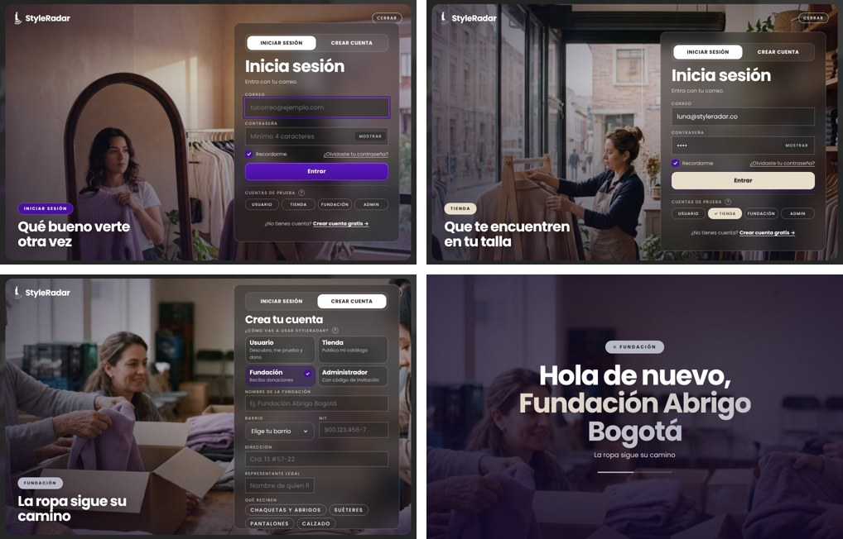
Figura 05. Iniciar sesión, cuenta de tienda seleccionada, registro de fundación y pantalla de bienvenida.
Las fotos se generaron con Google Flow a partir de prompts con la paleta y el estilo de la marca. Están en assets/img/sesion/. Con movimiento reducido no hay fundidos ni animaciones.
10 / PERSONAJES

Personajes nuevos
Los cinco personajes de los estilos (Sastre, Calle, Futuro, Rebelde y Esencial) se cambiaron por personajes con rasgos propios, como en una serie: cada uno se reconoce por quién es y no solo por la ropa. Se mantienen sus nombres: Antonia, Mateo, Aura, Nora y Tomás.
ESTILO | PERSONAJE NUEVO | QUÉ LO HACE RECONOCIBLE
Sastre · "La Jefa" | Antonia, mujer afrolatina de talla grande | Abrigo camel largo, pantalón de sastre y bolso estructurado
Calle · "El Relajado" | Mateo, joven con vitiligo | Sudadera holgada, riñonera cruzada y jeans anchos
Futuro · "La Táctica" | Aura, mujer indígena con prótesis de pierna | Ropa técnica negra, trenzas y equipo utilitario
Rebelde · "La Leyenda" | Nora, mujer mayor de pelo plateado | Chaqueta de cuero gastada y botas pesadas
Esencial · "El Equilibrado" | Tomás, hombre en silla de ruedas manual | Básicos limpios en tonos crema

Motivo: los personajes anteriores se parecían entre sí (dos iban de negro y uno todo en blanco) y no se distinguían. Los nuevos dan un mensaje de marca más fuerte: la moda local es para todos los cuerpos y todas las edades. En la página se describen por su estilo, no por su condición.

Dónde se cambiaron
LUGAR | CAMBIO | AUTOR
Carrusel de categorías | Figuras recortadas sin fondo; Tomás a la misma escala que los demás (sentado, sin estirarlo). Los que no están activos se ven atenuados pero con su color, en lugar de en gris. | Claude
"Así suena StyleRadar" (landing) | Portada de 4 fotos y miniaturas de las 5 filas con los personajes nuevos, recortados sobre un fondo oscuro con brillo, como las originales. | Claude
"Arma. Pruébate. Sal." | Aura sentada sobre el celular, recortada sobre el fondo de la sección con un brillo violeta. | Claude
Tiendas aliadas | Antonia con las bolsas de las tiendas, recortada sobre el brillo de la sección. | Claude
assets/mascota/ (docs del repositorio) | 14 de las 15 fotos de los personajes en distintos lugares de Bogotá. | Claude

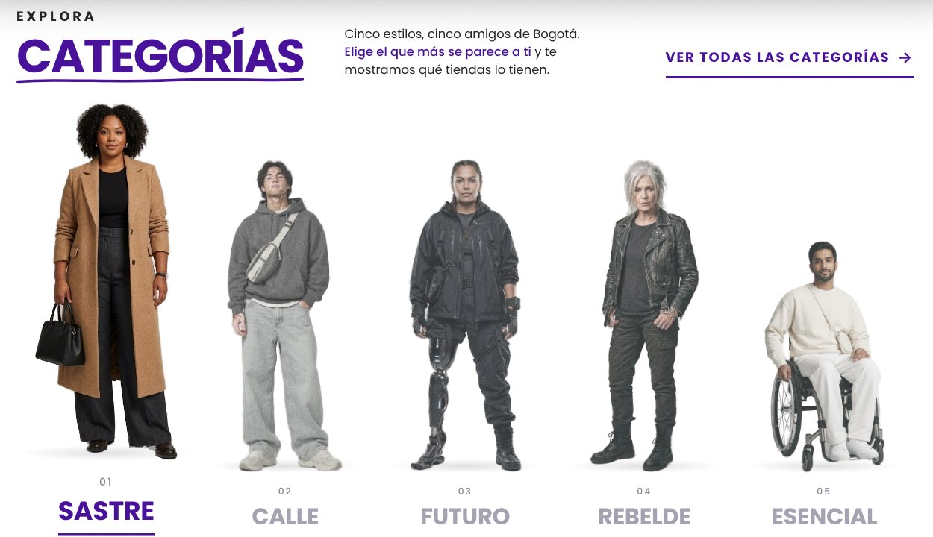
Figura 06. Carrusel de categorías con los personajes nuevos.
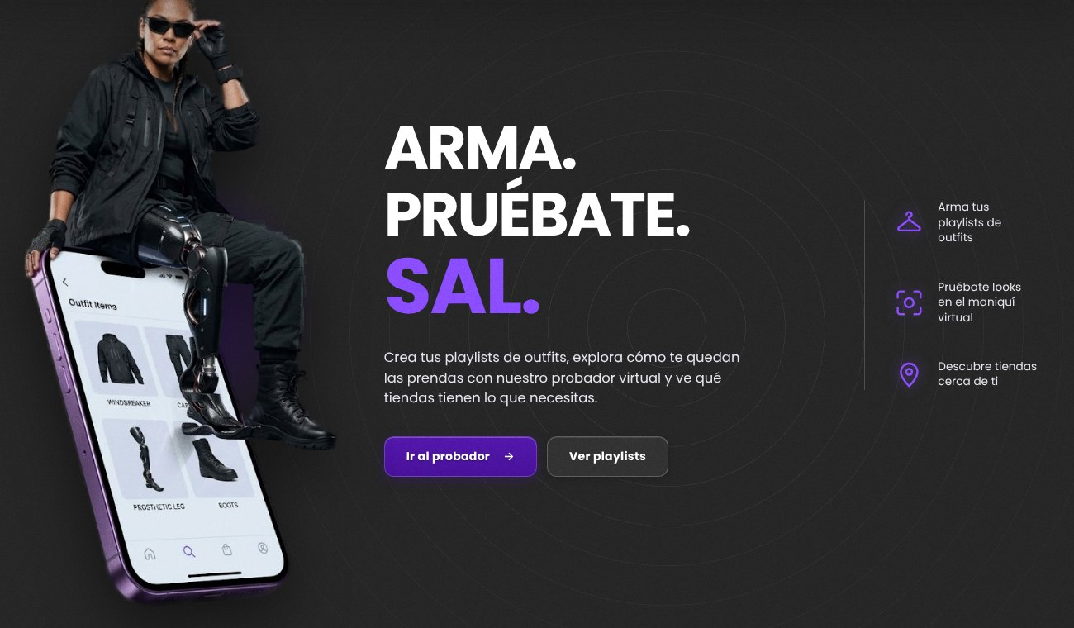
Figura 07. Aura recortada en "Arma. Pruébate. Sal.", integrada con el fondo de la sección.
NOTA / RECORTES
Las fotos que llegaron con fondo gris se veían como un recuadro pegado sobre las secciones oscuras. Por eso se recortaron sin fondo. Los recortes de las secciones son archivos aparte (Aura_probador_recorte.png y Antonia_tiendas_recorte.png).

11 / CARPETA FINAL Y README

Carpeta final para el repositorio
Se creó la carpeta StyleRadar-Frontend solo con el front final: index.html, css/, js/ y assets/, más .gitignore y .editorconfig. No tiene docs, respaldos, configuración del editor ni el index.html antiguo de una sola página. Motivo: subir al repositorio un front limpio, que se ejecute desde la raíz con python -m http.server 8080.
Se agregó un README sencillo, sin emojis: descripción, integrantes, estado, cómo ejecutarlo, cuentas de prueba, estructura, roles y forma de trabajo con ramas.
12 / DOCUMENTACIÓN ACTUALIZADA

Documentación actualizada
Los documentos del repositorio se actualizaron con los cambios de la página. Las versiones anteriores quedan en carpetas historico/ dentro de cada sección de docs/.
DOCUMENTO | QUÉ CAMBIÓ
Arquitectura del frontend v3.0 | Nuevo documento con el índice del curso: pantallas y acceso por rol, flujos, tecnologías, paleta, modelos de referencia, funcionalidades con flujo básico y de errores, despliegue e historial. Incluye el proyecto React por módulos y squads y capturas actuales. La v2.0, la v1.1 y la revista v2.1 pasan a historico/.
Figuras de arquitectura | Arquitectura actual (React + prototipo de referencia) y objetivo (front, cliente HTTP, API Gateway, microservicios de cada squad, RabbitMQ y PostgreSQL).
Diagramas de flujo de los 5 roles | Agregan el landing, el inicio de sesión con foto por rol, la bienvenida y la etiqueta del rol; quitan referencias al prototipo anterior.
Requerimientos (xlsx) | Nueva hoja «Trazabilidad front» con los 103 requerimientos: squad, microservicio, módulo y ruta en React, ruta en el prototipo y estado.
Requerimientos en el prototipo (docx) | Corrige «Cargar foto», «Publicar prenda» y «Pendiente», explica el landing y la etiqueta del rol, y aclara el paso previo de RF-26. Capturas nuevas de registro e inicio de sesión.
Manual de identidad | Personajes nuevos en las tarjetas y en las 10 fotos por Bogotá, y capturas del landing en computador y celular.
Capturas de diseño | 36 capturas actuales del prototipo en docs/diseno/capturas/; los mockups anteriores pasan a historico/.

13 / RESPALDOS Y PENDIENTES

Respaldos y pendientes

Respaldos
Están en la carpeta prueba stel. Para deshacer un paso se copian sus archivos a la misma ruta dentro del prototipo.
CARPETA | QUÉ GUARDA
_respaldo_antes_de_claude_2026-10-29 | index.html y js/13-v2.js antes de los cambios de textos, horario, cierre y footer
_respaldo_antes_de_landing_2026-10-30 | index.html, ux-ui-refinements.css y 20-landing-radar.js con el primer landing (abrigo)
_respaldo_antes_de_hero_fotos_2026-10-30 | index.html, landing.css y 20-landing-radar.js con el landing de secciones, antes del hero con fotos
_respaldo_antes_de_sesion_2026-11-02 | index.html, 05-core.js y 08-admin.js antes del inicio de sesión por rol
_respaldo_antes_de_personajes_2026-11-02 | Imágenes del carrusel, escenas de mascotas, assets/mascota e index.html antes de los personajes nuevos

Pendientes por revisar
• Igualar el mínimo de la contraseña: el inicio de sesión pide 4 caracteres y el registro 6.
• Revisar si el cambio de maniquí de Valentina R. fue intencional.
• Pasar la carpeta final al repositorio con un pull request, para que el equipo revise los cambios.
• Migrar el front a React con la estructura por módulos vista en la semana 11. Es una tarea del curso, no un cambio opcional.

Cambios opcionales propuestos
Estos cambios no son necesarios para que la página funcione. Se dejan como propuesta, en orden de impacto.
CAMBIO | PARA QUÉ SIRVE | ESFUERZO
Imágenes más livianas (WebP y carga diferida) | La carpeta de imágenes pesa unos 21 MB; el prototipo abriría mucho más rápido desde el QR con datos móviles | Medio
Vista previa al compartir el link | Que al pegar el link en WhatsApp o Instagram salga una tarjeta con la foto del hero, el nombre y la frase, y el ícono del logo en la pestaña | Bajo
Acceso directo para jurados | Un link que abra el inicio de sesión con las cuentas de prueba destacadas, como promete la ficha «Listo para salir» del kit | Bajo
Alinear el prototipo con los requerimientos | Quitar «Clics en "Cómo llegar"» y «Tasa de aceptación», que el documento de requerimientos excluye, y unificar los nombres de botones («Cargar foto», «Publicar prenda», «Pendiente») | Bajo
Apodos y color propio en el carrusel | Mostrar el apodo de cada personaje (La Jefa, El Relajado…) y un color propio en el nombre activo | Bajo
Página para rutas que no existen | Pantalla de "No encontramos esta página" con un personaje y un botón de volver | Bajo
Escenas propias de Nora y Tomás | Nora con un perchero de segunda mano y Tomás con ropa para donar en "Así suena StyleRadar"; hoy usan fotos de calle | Bajo (generar 2 imágenes)
tomas-ciclovia.jpg | Es la única foto de assets/mascota que sigue con el personaje anterior | Bajo (generar 1 imagen)

